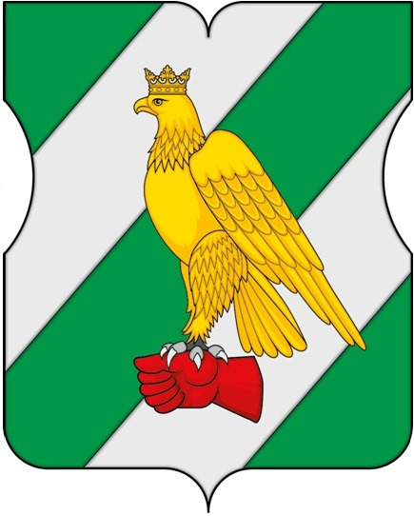КВН СОКОЛЬНИКИ 2024
ЗАЯВКА

на участие в мероприятие
Кубок муниципального округа Сокольники по КВН
"КВН в Сокольниках 2024"
Название команды________________________________________________________
________________________________________________________________________
Организация (школа, колледж, дворовая команда и т.п.)_________________________
________________________________________________________________________
ФИО капитана команды___________________________________________________
Контактный телефон______________________________________________________
Адрес___________________________________________________________________
Конкурсная программа (репертуар) _________________________________________
________________________________________________________________________________________________________________________________________________________________________________________________________________________________________________________________________________________________
________________________________________________________________________
Список участников команды с указанием ФИО и возраста_______________________________________________________________________
________________________________________________________________________________________________________________________________________________________________________________________________________________________________________________________________________________________________________________________________________________________________________________________________________________________________________________
Я даю согласие на обработку персональных данных____________________________

